

**Universidade Federal de Ouro Preto – Campus Ouro Preto**

**Período Letivo Especial Emergencial – BCC201**

**Nicolle Canuto Nunes – 20.1.4022**

Não sei minha turma porque minha matrícula foi feita manualmente :( Você pode me informar, por favor?

**Questão 01**

**Código:**

#include <stdio.h>

int main(){

float a, b, c, d, x;

scanf("%f%f%f%f",&a,&b,&c,&d);

x = (a*a*a);

x = x * ((b+c)/d);

printf("%f**\n**", x);

**return** 0;

}

**Fluxograma:**

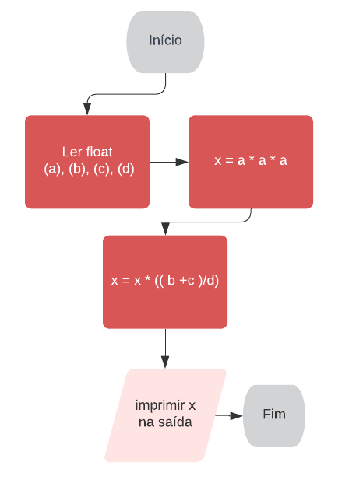

**Questão 02**

**Código:**

#include <stdio.h>

#include <math.h>

int main(){

float x1, x2, x3, y;

scanf("%f%f%f",&x1,&x2,&x3);

y = pow(x1 +(x2*x2) + (x3*x3),2);

y = y + pow((x1*x2*x3),2);

printf("%f**\n**", y);

**return** 0;

}

**Fluxograma:  
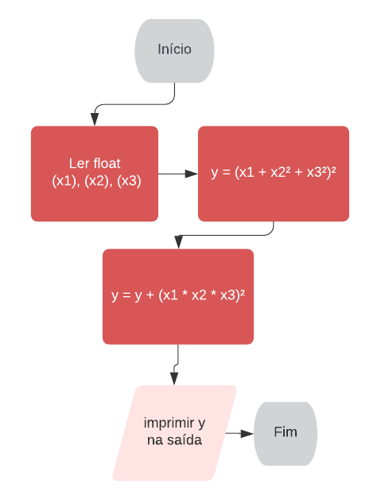**

**Questão 03**

**Código:**

#include <stdio.h>

#include <math.h>

int main(){

float c,f,k;

scanf("%f",&c);

f = (9.0/5*c)+32;

k = c + 273.15;

printf("F= %f**\n**", f);

printf("K= %f**\n**", k);

**return** 0;

}

**Fluxograma:**

